设计理念

紧扣自贡第一人民医院的院徽和“仁爱精业、济世自强”的院训进行设计。体现医院的性质与历史与川卫康院“一校两附院”的关系。整体造型要最大程度保留院徽元素，以抽象、写实的造型美感，为受众通过雕塑视觉的方式，诉说我院的历史与精神。色调应体现厚重、清新，体现年代感，打造与校园环境相融合、展示厚重感的“一校两附院”组合雕塑。
一、在风格上要与川卫康院校园环境和现有雕塑景观相应协调适应。将院徽中的“蛇”进行提炼，取“蛇”的动态感抽象为内圈造型。
二、“蛇杖”简化提炼为明珠造型，顶部球体则置于蛇的头尾之间，形成取“灵蛇衔珠”的造型视觉，取其繁华之寓意,也以象征着自贡市第一人民医院是自贡西医的发源地。
三、A字与梭罗叶的造型延伸成为雕塑中心的A字，其中梭罗叶演变成为A字的一横,正反镜面一致。
四、1908字样则融合放置在A字内(正面)。
五、底部由抽象自贡境内历史悠久的山峰或景观代表医院的历史悠久，并标有“仁爱精业济世自强”的院训字样。
注：设计理念不限于以上思路，可从专业角度和设计经验进更深层次的设计。
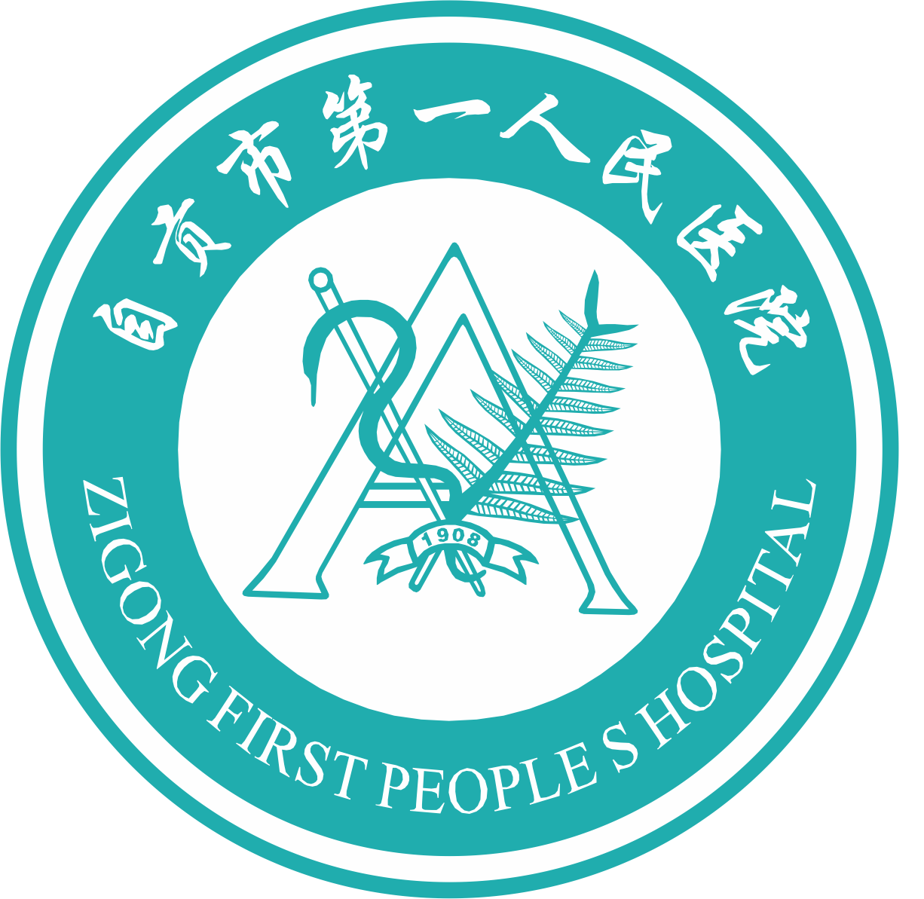
自贡市第一人民医院院徽图

